28-09-2020 / 05-10-2020
Colegio Sagrada Familia de Nazareth
Plan Pedagógico
Tutorial para padres y apoderados
Curso | QUINTO A - B
Asignatura | Artes visuales
Objetivo | OA 3: Crear trabajos de arte y diseños a partir de diferentes desafíos y temas del entorno cultural y artístico, demostrando dominio en el uso de: diferentes materiales, herramientas y procedimientos para dibujar, pintar, cortar, unir.
Material para utilizar en actividades | - Restos de tela, tijeras, aguja, hilo, pegamento
Tutorial de actividades | Actividad :  1.-Completa estas frases:  a) El diseño _______________ crea todos los objetos que usamos a diario.  b) La fábrica de telas se relaciona con el diseño _______________________  c) Un diseñador _____________________ crea logotipos, portadas de revistas, otros.  d) La creación de prendas y accesorios de vestir lo realiza un diseñador __________________  e) Los diferentes tipos de diseño se enfocan en dar ____________________________________.  2.- Como ya trabajaste el diseño gráfico (Afiche Centenario) y el diseño industrial (Objeto con materiales desechables) estas semanas trabajaras con el diseño textil.  Deberás buscar en tu hogar pedazos de telas, pueden ser parte de alguna prenda que ya no uses, por ejemplo, y crear uno de los siguientes proyectos.  - Coles para tomarse el cabello:  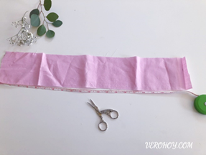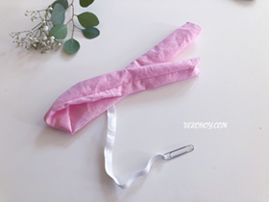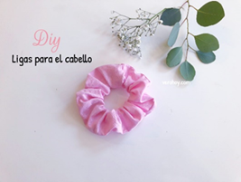  - Crear cuadros  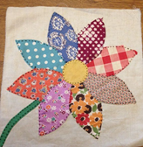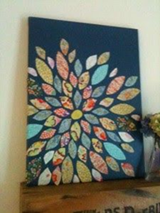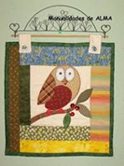  - Hacer mascarillas  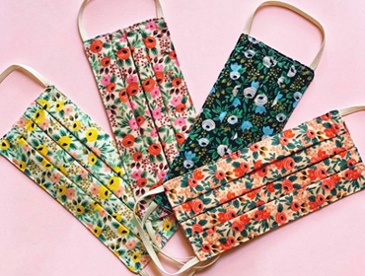  - Confeccionar una bolsa para el pan:  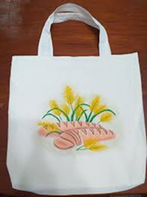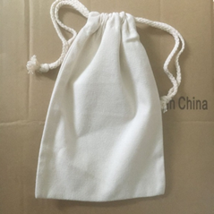  - ¿Te resultó entretenida la actividad.? Si - No  - ¿Te resultó fácil elegir el tema. Por qué? Si - No Porque___________________  - Cuál fue tu mayor dificultad para realizarla? ___________________________________ _________________________________________________________________________  No olvides enviar tus trabajos a mi correo:  j.avalos@colegiosfnvalpo.cl  o una foto de ellos a mi whatsapp: +56948632456  Recuerda ¡¡ el autocuidado es muy importante ¡¡

